Степенева функція, її графік та властивості
Узагальнення поняття степеня з раціональним показником

Єдиний шлях, що веде до знань - діяльність
Б.Шах

Самостійна робота
І варіант
- Степеневою є функція:
  - f(x)=$x^{−\frac{1}{2}}$
  - f(x)=$\text{cos}x$
  - f(x)=2x+4
  - f(x)=$\sqrt{x−1}$
  - f(x)=$2^{x}$
- Подайте вираз у вигляді кореня з числа $4^{−\frac{3}{7}}$ .
А | Б | В | Г | Д
$$\sqrt[7]{2^{−5}}$$ | $$\sqrt[3]{2^{−7}}$$ | $$\sqrt[7]{2^{−6}}$$ | $$\sqrt{2^{−5}}$$ | $$−\sqrt[7]{2^{6}}$$

- Знайдіть область допустимих значень виразу ${\left(x−1\right)}^{−\frac{2}{3}}$.
А | Б | В | Г | Д
(-∞;-1)Ù(1;+∞) | [1;+ +∞) | (1; +∞) | (-1; +∞) | інша відповідь

- Обчисліть значення виразів і встановіть відповідність:
1) ${\left(\frac{1}{4}\right)}^{−\frac{1}{2}}$ А) $5\sqrt{\text{30}}$
2) $2\sqrt{3}+3\sqrt{\text{27}}$ Б) 8
3) ${\text{16}}^{\frac{3}{4}}$ В) 2
4) ${\left(\frac{1}{5}\right)}^{−2}⋅{\left(\frac{5}{7}\right)}^{0}$ Г) 25
Д) $\text{11}\sqrt{3}$

- Серед наведених графіків укажіть графік функції $y=x^{−2}$.
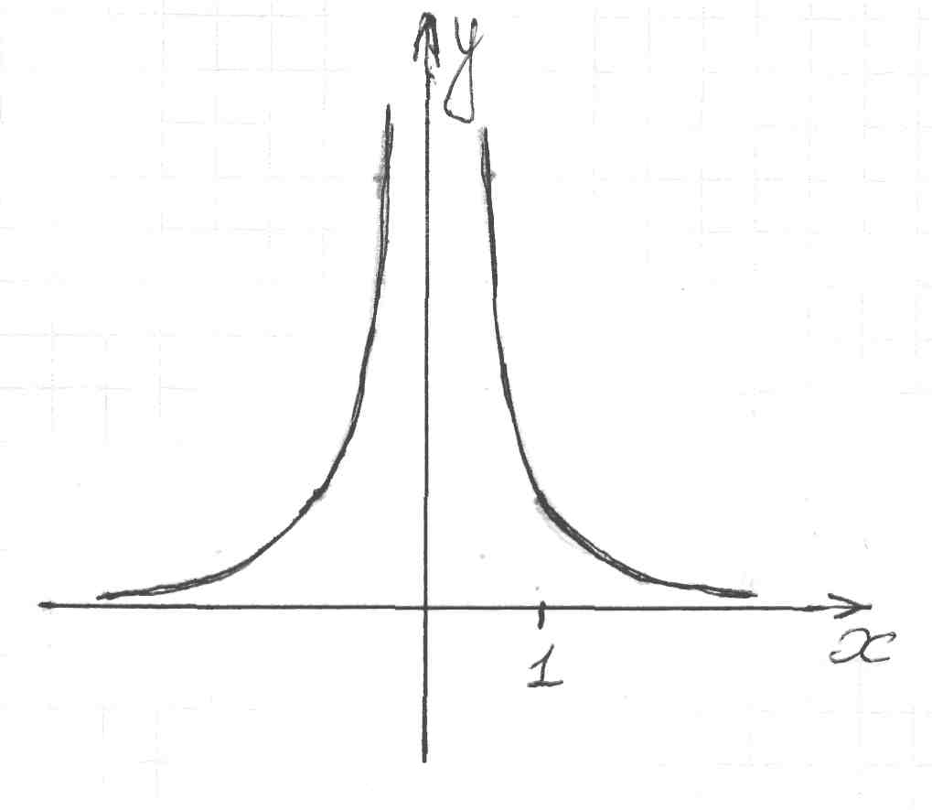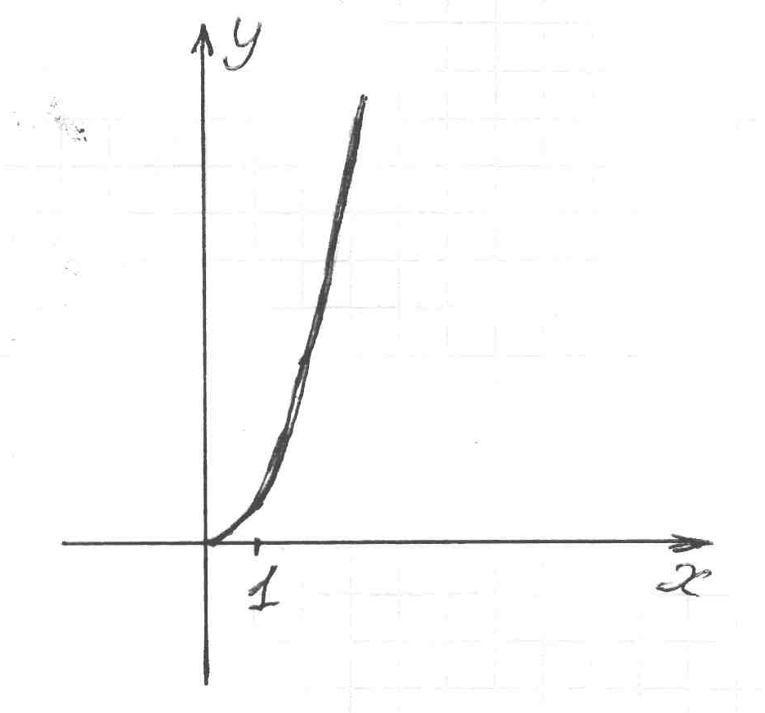
А
Б
В
Г
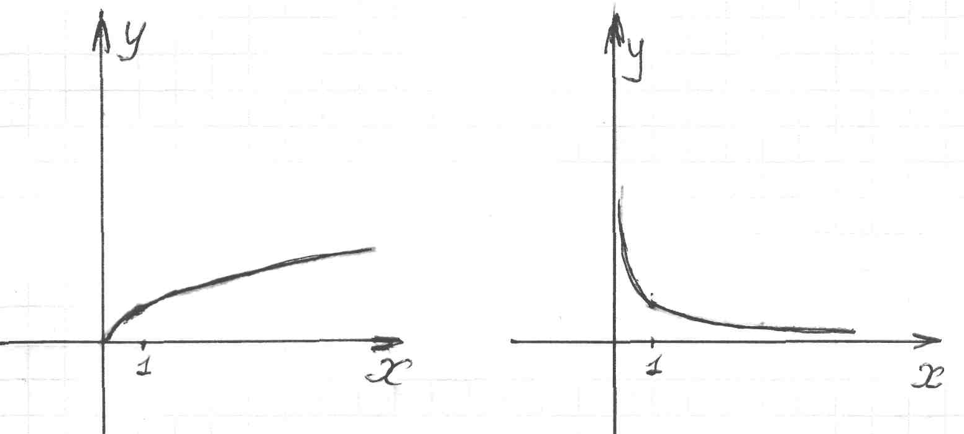

- Розкладіть на множники $a−a^{\frac{1}{2}}$.
- Скоротіть дріб $\frac{m^{\frac{1}{2}}−n^{\frac{1}{2}}}{m^{\frac{1}{4}}+n^{\frac{1}{4}}}$.
- Спростіть вираз $\frac{a+b}{a−b}−\frac{b^{\frac{1}{2}}}{a^{\frac{1}{2}}+b^{\frac{1}{2}}}+\frac{b^{\frac{1}{2}}}{b^{\frac{1}{2}}−a^{\frac{1}{2}}}$.

Відповіді запишіть до таблиці.

Завдання | 1 | 2 | 3 | 4 |  |  |  | 5 | 6 | 7 | 8
 |  |  |  | 1 | 2 | 3 | 4
Варіант 1

Степенева функція, її графік та властивості
Узагальнення поняття степеня з раціональним показником

Єдиний шлях, що веде до знань - діяльність
Б.Шах

Самостійна робота
ІІ варіант
- Степеневою є функція:
  - f(x)=$\text{sin}x$
  - f(x)=x-1
  - f(x)=$x^{\frac{2}{3}}$
  - f(x)=$\sqrt{x+1}$
  - f(x)=$3^{x}$
- Подайте вираз у вигляді кореня з числа $8^{−\frac{2}{7}}$ .
А | Б | В | Г | Д
$$\sqrt[7]{2^{−5}}$$ | $$\sqrt[3]{2^{−7}}$$ | $$\sqrt[7]{2^{−6}}$$ | $$\sqrt{2^{−5}}$$ | $$−\sqrt[7]{2^{6}}$$

- Знайдіть область допустимих значень виразу ${\left(x+1\right)}^{\frac{3}{7}}$.
А | Б | В | Г | Д
(-∞;-1)Ù(1;+∞) | [1;+ +∞) | (1; +∞) | (-1; +∞) | інша відповідь

- Обчисліть значення виразів і встановіть відповідність:
1) ${\left(\frac{1}{3}\right)}^{−3}$ А) $5\sqrt{\text{30}}$
2) $5\sqrt{2}+\sqrt{8}$ Б) 27
3) $8^{\frac{2}{3}}$ В) 8
4) ${\left(\frac{1}{2}\right)}^{−3}⋅{\left(\frac{3}{4}\right)}^{0}$ Г) $7\sqrt{2}$
Д) 4

- Серед наведених графіків укажіть графік функції $y=x^{−\frac{1}{2}}$.
А
Б
В
Г

- Розкладіть на множники $3^{\frac{1}{2}}+3$.
- Скоротіть дріб $\frac{m−3m^{\frac{1}{3}}}{m^{\frac{2}{3}}−3}$.
- Спростіть вираз $\frac{m^{\frac{1}{2}}}{m^{\frac{1}{2}}+n^{\frac{1}{2}}}−\frac{2n}{n−m}−\frac{n^{\frac{1}{2}}}{m^{\frac{1}{2}}−n^{\frac{1}{2}}}$.

Відповіді запишіть до таблиці.
Завдання | 1 | 2 | 3 | 4 |  |  |  | 5 | 6 | 7 | 8
 |  |  |  | 1 | 2 | 3 | 4
Варіант 2

ВІДПОВІДІ:

Завдання | 1 | 2 | 3 | 4 |  |  |  | 5 | 6 | 7 | 8
 |  |  |  | 1 | 2 | 3 | 4
Варіант 1 | А | В | В | В | Д | Б | Г | В | $$a^{\frac{1}{2}}(a^{\frac{1}{2}}−1)$$ | $$m^{\frac{1}{4}}−n^{\frac{1}{4}}$$ | $$\frac{a^{\frac{1}{2}}−b^{\frac{1}{2}}}{a^{\frac{1}{2}}+b^{\frac{1}{2}}}$$
Варіант 2 | В | В | Б | Б | Г | Д | В | Б | $$3^{\frac{1}{2}}(1+3^{\frac{1}{2}})$$ | $$m^{\frac{1}{3}}$$ | $$\frac{m^{\frac{1}{2}}−n^{\frac{1}{2}}}{m^{\frac{1}{2}}+n^{\frac{1}{2}}}$$

Дана самостійна робота розрахована на 17-20 хв. Вона дає змогу перевірити академічний рівень знань із теми, та узагальнити поняття степеня із раціональним показником.

